Cenário semanal
Cliente: Plano de Enfrentamento ao Crack e Outras Drogas
Período: 16.07 a 22.07

No período mensurado, mensagens sobre as estratégias do Governo Federal no enfretamento ao Crack foram divulgadas nas redes sociais que a Rede de Mobilização Social (RMS) administra perfis. A repercussão do tema foi positiva devido à participação dos usuários na divulgação e replicação das mensagens de mobilização contra as drogas.

Total: 1.404 inserções

Site RMS: 1.368

Site RMS (Blog): 09

- 06 visualizações do texto “CAPSad: estratégia no enfrentamento ao Crack”, segundo Google Analytics.
- 01 visualização do texto ”Vamos participar da luta contra o crack!”, segundo Google Analytics.
- 02 visualizações do texto “Consultório nas Ruas: esperança para vidas”, segundo Google Analytics.
Site RMS (Material Publicitário): 1.359
- 1.359 visualizações do material publicitário.
Twitter do site RMS: 29
- 16 inserções de mensagens no Twitter do site da Rede de Mobilização Social (RMS).
- 12 usuários retransmitiram as mensagens publicadas.
- 01 usuário marcou a mensagem como favorita.

Orkut do site RMS: 07

Perfil (01): 05

- 01 recado enviado para 993 amigos no Perfil 01.
- 04 interações na mensagem publicada.
- 01 comentário.
- 03 curtis.

Perfil (02): 02

- 01 recado enviado para 402 amigos no Perfil 02.
- 01 interação na mensagem publicada.
- 01 curtir.

Destaques das redes sociais

Twitter do Site RMS

Nome: Jader Figueiredo e Josealdo Sobrenome não Informado.
Localização: Paraty (RJ) e Paraíba.
Avaliação: Positiva.
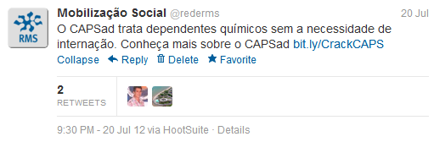

Nome: Jader Figueiredo e Alessandro Alves.
Localização: Paraty (RJ) e Não Informado.
Avaliação: Positiva.

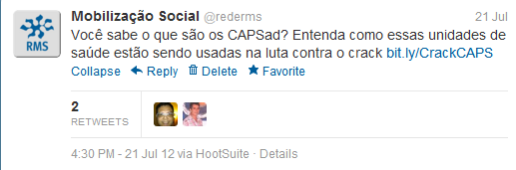

Nome: Ademar da Silva.
Localização: Ipaba (MG).
Avaliação: Positiva.

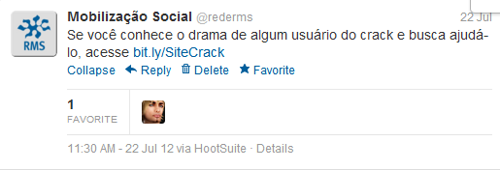

Orkut do Site RMS

Nome: Joel Cecílio, Cidinha Sobrenome não informado, Célia Dias.
Localização: Jundiaí (SP), Guarulhos (SP) e Não Informado.
Avaliação: Positiva.
